ILLEGÁLIS HULLADÉKELHELYEZÉS
Annak ellenére, hogy Tiszakécske területén a lakosság részére, 110 liter/ hét mennyiségig a hulladék elszállítás díjmentes, illetve hogy a városban székhellyel, telephellyel rendelkező vállalkozások részére kötelező hulladékszállítási szerződést kötni, sajnos a város területén az elmúlt időszakban megszaporodott, az eddig nem jellemző illegális hulladék elhelyezés.
Felhívom minden érintett figyelmét, hogy a vonatkozó jogszabályok értelmében -
Btk. 281/A. § (1) Aki
a) arra a célra hatóság által nem engedélyezett helyen hulladékot elhelyez,
b) engedély nélkül vagy az engedély kereteit túllépve hulladékkezelési tevékenységet, illetve hulladékkal más jogellenes tevékenységet végez,
bűntettet követ el, és három évig terjedő szabadságvesztéssel büntetendő.
(2) A büntetés bűntett miatt öt évig terjedő szabadságvesztés, ha az (1) bekezdésben meghatározott bűncselekményt a hulladékgazdálkodásról szóló törvény szerinti veszélyes hulladékra követik el.
(3) Aki a bűncselekményt gondatlanságból követi el, vétség miatt az (1) bekezdés esetén egy évig terjedő szabadságvesztéssel, közérdekű munkával vagy pénzbüntetéssel, a (2) bekezdés esetén két évig terjedő szabadságvesztéssel, közérdekű munkával vagy pénzbüntetéssel büntetendő.

Tájékoztatom az érintetteket, hogy a szelektív hulladékgyűjtő szigetek,
NEM HULLADÉKLERAKÓK!
Azaz mindazon hulladék, amely mérete, jellege, összetétele, származása miatt, a konténerbe nem helyezhető, az LE SEM RAKHATÓ A SZIGETEK MELLETT!
Amennyiben a jövőben közterületen, illegális hulladék kihelyezést tapasztalnak munkatársaink, a fenti jogszabályba ütköző cselekmény elkövetése miatt, a Tiszakécskei Városüzemeltetési Nonprofit Kft. rendőrségi feljelentést fog tenni!
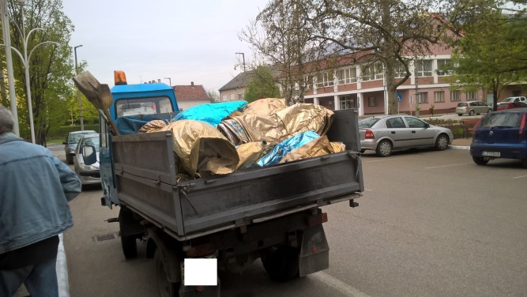

Tamás Zsolt
ügyvezető
Tiszakécske Városüzemeltetési
Nonprofit Kft.

